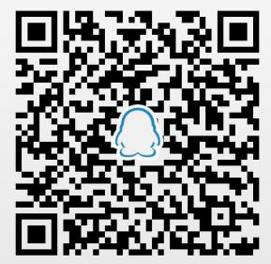 IBM学生俱乐部

|  |  |  |  |  |  |  |  |
| --- | --- | --- | --- | --- | --- | --- | --- |
| 姓名 | |  | | 电话 |  | | |
| 学院  班级 | |  | | 年级 |  | 性别 |  |
| 选择职能「打对号即可」 | | * 技术 * 美工 | | 是否有编程基础 |  | 是否有美工基础 |  |
| 个人简历 |  | | | | | | |
| 获奖情况 |  | | | | | | |
| 描述你认为自己到目前为止取得的最大成就 | | | 你对IBM社团的看法 | | | 你认为自己比别人强在哪里？ | |
|  | | |  | | |  | |

注：1.报名同学请扫描报名表右上方二维码，加入纳新群，随时了解后序进程。

2.10.14日前提交表格，具体时间请关注纳新群消息。

3.报名表提交至：masterspark@openingsource.org